

Grundforløb 1, eud & eux
1
TietgenSkolen 2025-26

Lokal uddannelsesplan

Indholdsfortegnelse
LUP – grundfagene på grundforløb 1 (eud og eux) 1
Formålet med den lokale undervisningsplan 1
Lovgrundlag, struktur og indhold 1
Den fleksible eux-model 2
Grundfag 3
Grundfagenes læringsmål og indhold 4
Grundfagenes evaluering og bedømmelse 4
Grundfagenes bedømmelsesplan – eksamen: 6
Grundfagenes bedømmelseskriterier 8
Erhvervsfag 12

LUP – grundfagene på grundforløb 1 (eud og eux)

Formålet med den lokale undervisningsplan
Den lokale undervisningsplan (LUP) består af en beskrivelse af undervisningen, der omfatter tre overordnede forhold, som er centrale for kvaliteten af undervisningen på TietgenSkolen:
Grundforløbet skal sikre, at eleverne opnår erhvervsfag-lige, almene og personlige kvalifikationer med henblik på at fortsætte i et hovedforløb, og at de opfylder de faglige overgangskrav, der er knyttet til de enkelte ho-vedforløb inden for kontor-, handel-, detail- og eventud-dannelserne.
1. Mål for
undervisningen
2. Indhold i
undervisningen
3. Evaluering og
bedømmelse
På TietgenSkolen Eud & eux sætter vi den enkelte elev og dennes læring i centrum. Vi møder hver enkelt elev som tydelige voksne med ligeværd og respekt for eleven som menneske. Det er erhvervsuddannelsernes DNA, at elevers læring skal være så praksisrettet, helhedsorienteret og virkelighedsnær som muligt. Derfor vil elevers læringsmål og – aktiviteter være tæt forbundet med de brancher, vi uddanner til.

Lovgrundlag, struktur og indhold
- Uddannelsesforløbene følger bekendtgørelserne for de enkelte uddannelser:
https://www.retsinformation.dk/eli/lta/2025/1671
- Grundfagenes planlægning og afvikling følger gældende bekendtgørelser, fagbilag, vejled-ninger og prøver:
- https://www.retsinformation.dk/eli/lta/2022/555
  - https://uvm.dk/uddannelse-til-unge/erhvervsuddannelser/undervisning-og-laeringsmiljoe/grundfag/fagbilag-og-vejledninger/
- De generelle eksamensregler følger af:
  - Eksamensbekendtgørelsen: https://www.retsinformation.dk/eli/lta/2014/41
- Bekendtgørelsen om karakterskala: https://www.retsinformation.dk/eli/lta/2007/262

Varighed: 20 uger med 26 ugentlige lektioner
Eux-elever med bevis for eux 1. del har fuld standardmerit i forhold til at skifte til de andre merkantile uddannelsers hovedforløb. Pga. identiske overgangskrav på detail og handel vil eud-elever kunne skifte disse to uddannelsesretninger uden brug af uddannelsesklip.
Undervisningen på GF1 er hhv. eud- og eux-rettet med nedenstående grundfag angivet med fordybelsestid. Grundforløbets 1. del giver eleverne grundlæggende, generelle erhvervsfaglige kompetencer og almene kompetencer. Undervisningen er helhedsorienteret og projektorganiseret og giver eleverne afklaring om det uddannelsesvalg, de skal træffe ved slutningen af 1. del.
Alle eleverne er i en uges erhvervspraktik for at styrke uddannelsens praksisfaglighed og elevernes kendskab til de brancher, de uddanner sig til. På denne måde giver det eleverne bedre mulighed for at søge lærepladser.
Lærerne samarbejder i professionelle læringsfællesskaber organisereret omkring forløb (grundforløb og studieår) og faggrupper for bl.a. at sikre helhedsorienteret undervisning og vidensdeling både fagfagligt og tværgående.

Den fleksible eux-model
Grundforløb 1, Grundforløb 2 (eux-rettet augustoptag) samt eux Studieforløbet, er tilrettelagt ud fra ”Den fleksible eux-model”, Stor model/Model 2.
Stor model (model 2)
Grundfag på A- og B-niveau startes op på GF1
Øvrige grundfag fordeles mellem GF1 og GF2
Erhvervsfag fordeles mellem GF1, GF2 og studieåret
GF1 20 uger GF2 20 uger Studieåret 40 uger
Prøver
GF1 20 uger: 1 prøve i grundfag – vælg mellem: Samfundsfag C
GF2 20 uger: 1 prøve i grundfag – vælg mellem: Afsætning C Matematik C Organisation C
Studieåret 40 uger: Mindst 5 prøver på gymnasialt niveau: Dansk A Engelsk B Informatik B Virksomhedsøkonomi B Valgfag A, B og C - niveau * Bemærk at skolen kan vælge at afholde prøve i valgfag på C-niveau ved slutningen af 1. halvår.

Eksempel på lektionsoversigt 1.g, (1. sem. (GF1) + 2. sem. (GF2)):
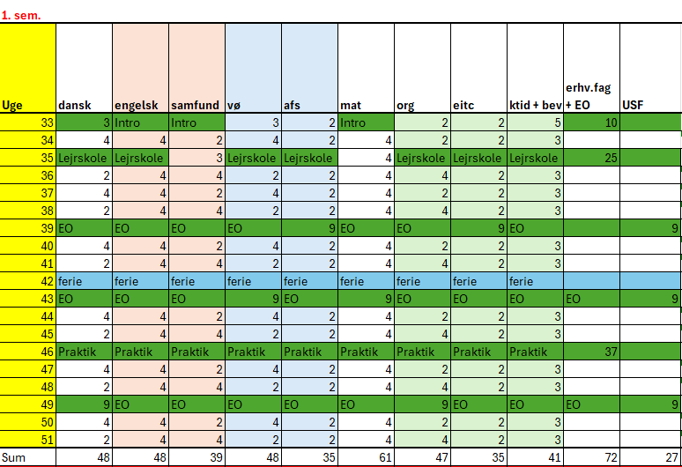

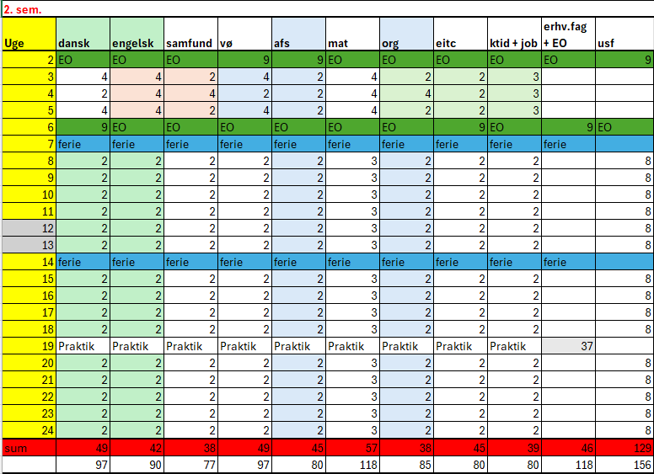

Grundfag
I faggrupperne arbejder lærerne med faglig progression og feedback som pædagogiske fokusfelter. PL-hjulet (jf. nedenstående figur) er et integreret værktøj i forløbs- og undervisningsplanlægningen.
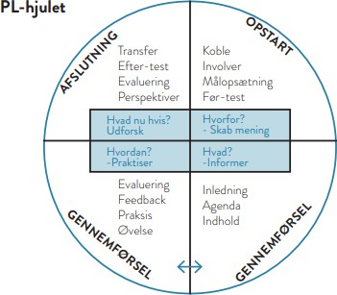

I henhold til de enkelte uddannelsesbekendtgørelser opgøres omfanget af det skriftlige arbejde som fordybelsestid. Fordybelsestiden er den forventede tid, en gennemsnitlig elev på det pågældende niveau skal bruge for at udfærdige en besvarelse af de skriftlige opgaver i faget. Der skal afsættes mindst 350 timers fordybelsestid gennem hele eux-forløbet.

På TietgenSkolen er fag og fordybelsestiden på grundforløb 1 fordelt som følger:
Fag – Grundforløb 1 | Eud- og/eller eux-rettet  fag | Fordybelsestid (samlet = 40 ti-  mer)
Dansk C | Både eud og eux | 15
Engelsk C | Både eud og eux | 15
Samfundsfag C | Kun eux | 10

Grundfagenes læringsmål og indhold
Fagmålene er tilstrækkeligt klart beskrevet i grundfagsbekendtgørelsen, hvorfor undervisningen er tilrettelagt herefter, og målene anvendes som læringsmål.
Indholdet i de enkelte fag følger således emnerne og fagligt indhold angivet i kernestofområderne, der er obligatorisk for alle. Det angivne supplerende stof, der uddyber og perspektiverer kernestof-områderne, udvælges af lærerne og skal primært ses i relation til den enkelte elevs uddannelsesvalg.
I forbindelse med opstart af undervisningsforløb og på enkelt lektionsniveau opsættes læringsmål i et elevvenligt sprog, jf. ovenstående PL-hjul, så det tydeligt fremgår for eleverne, hvad de skal lære.
Lærerne udarbejder i faggrupperne konceptualiserede forløb, således der bl.a. sikres en faglig pro-gression og et fagligt samspil mellem grundfagene og i relation til USF. De konceptualiserede forløb planlægges og afvikles i LMS-systemet Canvas.
Alle fag i Canvas er ligeledes udviklet og oprettet med digitale forløb fra videnscentrene ”Viden om data” og ”Databaseret forretningsservice”.
De tværfaglige forløb tager sit primære afsæt i reelle virksomhedsopgaver, hvor digitaliseringsudfor-dringer inddrages, så elevernes kompetencekrav til fremtidens arbejdsmarked styrkes.

Grundfagenes evaluering og bedømmelse
Løbende evaluering og feedback
Elevens oplevelse af faglig progression styrkes ved, at vi er skarpe på feedback. Formålet er, at lærer-nes feedback får eleven til at reflektere over egen læringsproces. Feedback indtænkes på flere for-skellige niveauer:
- Feedback på opgaveniveau
- Feedback på procesniveau
- Feedback på selvreguleringsniveau: Hvad er mit mål? Hvor er jeg i forhold til mit mål? Hvad er mit næste mål?

Ud over den løbende feedback afholdes halvårligt individuelle faglige udviklingssamtaler med den enkelte og faglærer. Se i øvrigt skolens materiale omkring feedback (https://tietgenskolen.dk/wp-content/uploads/2025/04/Kvalitetsarbejdet-TietgenSkolen-2025.pdf).
Skolen opfatter evaluering og bedømmelse som en væsentlig del af undervisningen. Det er et redskab til at vurdere den enkelte elevs udvikling og undervisningen helt generelt. Formålet er til enhver tid at understøtte elevens udvikling og muligheder samt vejlede denne i forhold til uddannelsen. I de generelle evalueringer indgår foruden faglige mål også engagement, studieaktivitet, indstilling og vilje samt evne til personlig udvikling.
Desuden indgår bedømmelsesplanen som et delelement i skolens kvalitetsarbejde. Den løbende såvel som afsluttende bedømmelse udgør et væsentligt bidrag til vurderingen af elevernes læringsprogres-sion og derfor til vurderingen af det didaktiske fundament, herunder indholds- og metodevalg.

Afsluttende bedømmelse
Der skal aflægges prøve i ét grundfag. Prøverne fastsættes ved udtrækning blandt samtlige grund-fag i forløbet. Prøven herunder også eksaminations- og bedømmelsesgrundlag følger af ”Bekendt-gørelse om grundfag, erhvervsfag og erhvervsrettet andetsprogsdansk i erhvervsuddannelserne” (https://www.retsinformation.dk/eli/lta/2022/555).
Adgang til prøve har elever, som har gennemført undervisningsforløbet og afleveret de krævede op-gaver og projekter afhængigt af fag.
En eksaminand kan deltage i samme prøve to gange. Hvis begrundet i særlige forhold kan institutio-nen give lov til yderligere en prøvegang.

Grundfagenes bedømmelsesplan – eksamen:

GRUNDFAG | AFSLUTTENDE BE-DØMMELSE | EKSAMEN | EKSAMINATIONS-GRUNDLAG | BEDØMMELSES-GRUNDLAG | BEDØMMELSESKRI-TERIER
Fælles for eud og eux:  https://uvm.dk/uddannelse-til-unge/erhvervsuddannelser/undervisning-og-laeringsmiljoe/grundfag/fagbilag-og-vejledninger/  Dansk (bilag 4)  Engelsk (bilag 8)  Særligt for eux:  Samfundsfag (bilag 16) | Der afgives en standpunktskarak-ter, der udtrykker elevens aktuelle standpunkt efter 7-trinsskalaen.  Eleven bedømmes i forhold til fagets mål. Karakteren gi-ves på baggrund af elevens dokumenta-tion og øvrige præ-stationer og munder ud i en samlet vur-dering af elevens kompetencer i fa-get. | Jf. beskrivelsen af prøveform a: Caseeksa-men i de en-kelte fagbilag | Elevens dokumentation og elevens løsning af de 5-7 caseopgaver.  For at eleven får mulig-hed for at demonstrere opnåelse af fagets mål, kan der eksaminers bredt i faget. | Det er elevens mundt-lige præstation, der vur-deres til eksamen. I be-dømmelsesgrundlaget kan der indgå materiale udarbejdet i forbindelse med opgaveløsning på caseundervisningsda-gen, men materialet be-dømmes ikke særskilt | Bedømmelsen er en vurdering af, i hvilken grad elevens præsta-tion opfylder de fag-lige mål.  En præcisering af prø-vens specifikke be-dømmelseskriterier fremgår i afsnittet om grundfagenes bedøm-melseskriterier.

Reglerne for omprøve og ombedømmelse fremgår af kapitel 10 i Bekendtgørelse om prøver og eksamen i grundlæggende erhvervsrettede uddannelser https://www.retsinformation.dk/eli/lta/2014/41.
Klagevejledning og –procedurer målrettet eleverne fremgår af hhv. skolens Eksamensavis, studie- og ordensregler samt eksamensreglement. Disse ligger tilgængelig for eleverne på skolens hjemmeside og læringsplatform, Canvas.

Grundfagenes bedømmelseskriterier
Beskrivelsen af de faglige mål har fokus på elevernes læringsudbytte og indeholder begreberne viden, færdighed og kompetence.
- Viden er noget, man har - beskriver de indholdsområder, stofområder og faglige områder, som man beskæftiger sig med i faget.
- Færdighed er noget man kan - en dygtighed og en evne for et eller andet. Færdigheder viser sig i form af teknikker og indgår i udfø-relsen af opgaver og problemer.
- Kompetence er noget, man gør - elevens potentielle handlingsformåen i en given situation og elevens evne til at gøre noget i be-stemte kontekster. Kompetencer betyder at man har viljen og evnen til at bruge sin viden og sine færdigheder i en given situation.

For en uddybende forklaring henvises til den taksonomiske beskrivelsesramme for grundfagenes faglige mål på de tre niveauer:
https://emu.dk/sites/default/files/2019-06/Taksonomisk_beskrivelsesramme_for_grundfag.pdf

EMNE | FAGLIGE MÅL | TAKSONOMISK NIVEAU | INDHOLD | VÆSENTLIGE MANGLER | UVÆSENTLIGE MANGLER
Dansk niveau C – eud og eux Bilag 4
Kommunikation | Fagbilagets af-snit 2.1.1 (1-6) | Eleven skal kunne kom-munikere reflekteret og nuanceret samt anvende it og multimodale medier reflekteret og hensigts-mæssigt | Kernestof - fagbila-gets afsnit 2.2 | Under udarbejdelse i faggruppen | Under udarbejdelse i faggruppen
Læsning | Fagbilagets af-snit 2.1.2 (1-3) | Eleven skal kunne læse, forstå og diskutere fag-indholdet samt gennem-føre målrettet og kritisk informationssøgning | Kernestof - fagbila-gets afsnit 2.2 | Under udarbejdelse i faggruppen | Under udarbejdelse i faggruppen

Fortolkning | Fagbilagets af-snit 2.1.3 (1-5) | Eleven skal kunne analy-ser, diskutere og per-spektivere fagindholdet
Fremstilling | Fagbilagets af-snit 2.1.4 (1-4) | Eleven skal kunne an-vende, planlægge, for-berede og fremstille fagindholdet
Engelsk niveau C – eud og eux Bilag 8
Kommunikation | Fagbilagets af-snit 2.1.1 (1-9) | Eleven skal selvstændigt kunne forstå, redegøre og udtrykke fagindhol-det | Kernestof - fagbila-gets afsnit 2.2 | Under udarbejdelse i faggruppen | Under udarbejdelse i faggruppen
Kommunikations-strategier | Fagbilagets af-snit 2.1.2 (1-5) | Eleven skal selvstændigt kunne vælge og an-vende fagindholdet | Kernestof - fagbila-gets afsnit 2.2 | Under udarbejdelse i faggruppen | Under udarbejdelse i faggruppen
Sprogbrug og sprogtilegnelse | Fagbilagets af-snit 2.1.3 (1-4) | Eleven skal kunne an-vende og forklare både i skrift og tale fagind-holdet | Kernestof - fagbila-gets afsnit 2.2 | Under udarbejdelse i faggruppen | Under udarbejdelse i faggruppen
Kultur- og sam-fundsforhold | Fagbilagets af-snit 2.1.4 (1-3) | Eleven skal kunne an-vende, redegøre og re-flektere over fagindhol-det | Kernestof - fagbila-gets afsnit 2.2 | Under udarbejdelse i faggruppen | Under udarbejdelse i faggruppen
Samfundsfag niveau C – kun eux Bilag 16
Faglige mål - Fagbilagets afsnit 2.1 cen-treret om fire hovedområder med hver sin internationale dimension: Arbejds-markedsforhold, politik, sociologi, og økonomi. | Kernestof - Fagbilagets afsnit 2.2 | Under udarbejdelse | Under udarbejdelse

Erhvervsfag
Fagmålene er beskrevet i de respektive fagbilag, hvorfor undervisningen er tilrettelagt herefter, og målene anvendes som læringsmål. Se i øvrigt ”Bekendtgørelse om grundfag, erhvervsfag, erhvervs-rettet andetsprogsdansk og kombinationsfag i erhvervsuddannelserne og om adgangskurser til er-hvervsuddannelserne”, bilag 19-27 (fagbilagene) https://www.retsinformation.dk/eli/lta/2022/555.

I erhvervsfag 1 (erhvervsintroduktion) møder eleverne de 4 fagretninger inden for det merkantile eud/eux-område (Detail, Handel, Kontor og Event). Gennem 4 EO-projektuger med simulering, virksomhedsbesøg og cases inden for områderne får eleverne et indblik i det merkantile område.

I erhvervsfag 2 (arbejdspladskultur, samfund og sundhed og praktikpladssøgning) får eleverne gene-relle kompetencer i en merkantil kontekst. Eleverne får kompetencer til at være på en arbejdsplads gennem et kort praktikforløb, og de påbegynder deres elevpladssøgning ved at skabe et netværk og arbejde med ansøgninger.

I erhvervsfag 3 (faglig dokumentation, faglig kommunikation, innovation, arbejdsplanlægning og samarbejde og metodelære) understøttes elevernes erhvervsfaglige kompetencer. Målet er, at ele-verne får en faglighed inden for det merkantile område.
Erhvervsfagene 1, 2 og 3 bedømmes alle bestået/ikke bestået. Der er ikke udtræk til prøve i er-hvervsfagene.

Bekendtgørelse om erhvervsuddannelser: https://www.retsinformation.dk/eli/lta/2025/1671
jf STUK Ansøgning om fleksibel tilrettelæggelse af merkantil eux-forløb, sagsnr.: 25/01323
jf STUK Bilag 2, Sagsnr.: 25/01323 Center for Ungdomsuddannelser: Afholdelse af prøver i grundfag under den fleksible tilrettelæggelse af merkantilt eux-forløb, 29. januar 2025
For det fleksible eux-forløb er der ikke udprøvning efter GF1 (1. sem.) men efter GF2 (2. sem.). Der skal udprøves i 2 grundfag samt USF.

